Módulo 1: Fundamentos de la

Computación Móvil

Lección 4: Principios y Conceptos de Ingeniería de

Software en la Computación Móvil

Objetivos de la Lección

● Identificar los principios fundamentales de la ingeniería de software aplicados al

desarrollo de aplicaciones móviles.

● Explicar el ciclo de vida de desarrollo de software en la computación móvil.

● Describir las buenas prácticas en la creación de aplicaciones móviles,

incluyendo el diseño de interfaz de usuario, la gestión de recursos y las pruebas.

● Comprender el proceso de publicación de aplicaciones móviles en las tiendas de

aplicaciones, considerando aspectos técnicos y de mercadeo.

Actividad 1

Esta actividad permitirá que apliques los conceptos de ingeniería de software y

creación de aplicaciones móviles, asegurando que puedan evidenciar su comprensión

a través de la planificación de un proyecto práctico.

Instrucciones:

1. Desarrolla un esquema que represente las funcionalidades más importantes

para una aplicación móvil hipotética de tu elección. Describe brevemente el

propósito y objetivo principal de la aplicación y cada funcionalidad.

2. Elabora un diseño de arquitectura que muestre cómo implementarías la

aplicación utilizando los principios de modularidad y optimización de recursos

discutidos en la lección. Desarrolla un diagrama de arquitectura que muestre la

relación entre los componentes.

3. Explica los pasos que seguirías para publicar tu aplicación en una tienda de

aplicaciones (Google Play o Apple App Store), incluyendo cómo optimizarías su

visibilidad mediante ASO y las estrategias de marketing que implementarías.

4. Presenta tu informe en formato PDF, con diagramas y explicaciones claras que

demuestren tu comprensión de los principios de ingeniería de software en la

Universidad Interamericana de Puerto Rico – Recinto de Arecibo 1

computación móvil y el proceso de publicación.

Respuestas:

FitnessFood (FF)

* El propósito principal de esta App es proveer una vida sana a través de la alimentación.
* Esta tiene como objetivo ayudar a las personas que hacen ejercicios o no, que puedan acceder y obtener una dieta alimenticia correcta para sus vidas.

Funcionalidades principales:

* Registro de actividad
  + Te dará preguntas con elecciones para determinar cuan activo/activa eres en el día
  + Solicitará información de tu peso, si su deseo es aumentar o disminuir he incluso mantener el mismo peso corporal, entre otras cosas.

Esto con el objetivo de conocer los deseos de nuestro cliente para dar el mejor resultado

* Proveer Nutrición adecuada
* Contará las calorías, proteína, carbohidratos que necesitas para el día… según su meta corporal.

Es necesario ayudar al usuario a mantener una dieta sana y correcta en el transcurso de su vida.

* Recetas Saludables
* Según tus respuestas te enseñará una variedad de alimentos que te ayudaran a obtener una cumplir tu propósito deseado.
* También influirá a que creen recetas que son saludables para el cuerpo creando una diciplina en ellos sobre la alimentación.
* Notificación y recordatorios
* Te avisara las veces que necesitas alimentarte cuidando de esta manera el sistema digestivo.

De esta manera, mantenemos constante comunicación desarrollando la diciplina del usuario y aumentando su compromiso hacia este.

2. 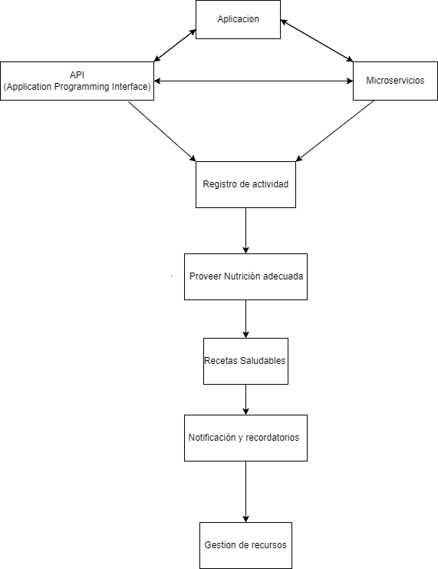

3. Pasos a seguir para la publicación de FitnessFood

En primer lugar, la preparación para publicarlo en “Play Store” luego de haber pasado por las pruebas funcionales, de rendimiento, de fuga de memoria, de interrupciones, de usabilidad, de instalación, de seguridad y las operativas.

En segundo lugar, para poder publicarlo debemos cumplir una serie de pasos y en nuestro caso será una app gratis con el intento de tener el mínimo de anuncios cumpliendo con las políticas de contenido, privacidad y seguridad. También este se presentará al público mediante ASO, con color suaves con toque amarillentos, el cual es un color que psicológicamente está comprobado que suele llamar atención y dar apetito… Esto con capturas de pantalla de la misma app y “video screen” editados para que de esta manera vean la realidad y no una ilusión falsa de la aplicación.

En tercer lugar, colaboraciones y anuncios pagados, para que esta app sea gratuita para el público. Asimismo, estar siempre atentos y analizando las métricas para ajustarnos a las personas y lograr no tan solo llamar su atención si no satisfacer cumpliendo las expectativas del cliente.

Finalmente, mantendremos atentos a los comentarios y tener una comunicación constante con el cliente. De este modo poder actualizar y mantener el soporte continuo de la aplicación corrigiendo cualquier de los errores que surgiera en el código de “FitnessFood”.